Informacja
o działalności mieszkańców wsi Sumin,
sporządzona na potrzeby konkursu
„Piękna wieś 2017r”.

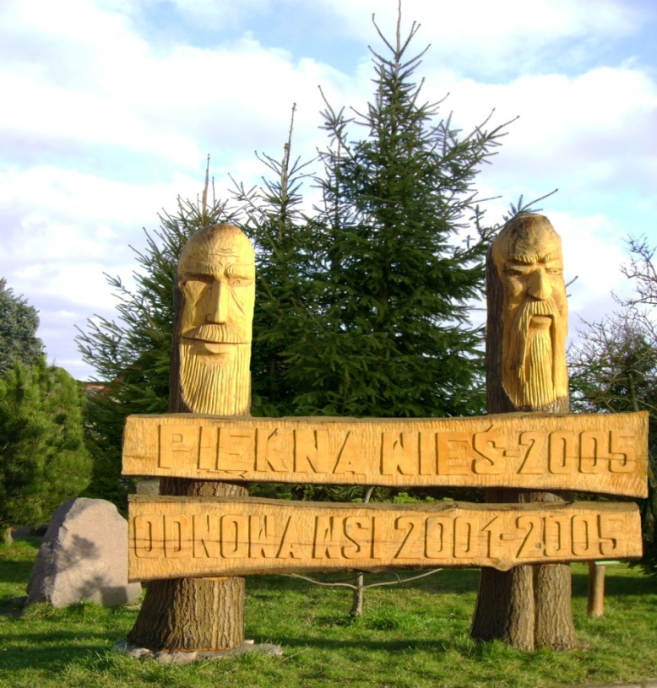
Wizja rozwoju wsi; „Sumin przyjaznym miejscem zamieszkania ludzi w bezpiecznym i zdrowym środowisku, rozwijającym bazę usługową, edukacyjną, rekreacyjno-sportową i turystyczną oraz utrzymującym i rozwijającym rodzinne gospodarstwa rolne. Odnawiającym i chroniącym zasoby dziedzictwa kulturowego.”

Sumin 02-06-2017 r. opracował M. Firgon

